Actividad 2 correspondiente a la Unidad 4

Nombre: Meza Vargas Brandon David

Fecha: 27/04/21

**Instrucciones: Resuelve cada uno de los problemas anotando cada paso empleado en su resolución.**

Problema 1

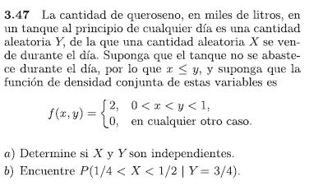

**Solución**

a)

$$g\left(x\right)=\int_{x}^{1}{2dy=2y|\begin{matrix}1 \\ x\end{matrix}}=2\left(1-x\right), para 0<x<1$$

$$h\left(y\right)=\int_{0}^{y}{2dy=2y|\begin{matrix}y \\ 0\end{matrix}}=2y, para 0<y<1$$

Como f(x,y) ≠ g(x)h(y), X y Y no son independientes

b)

$$f\left(x | y\right)=\frac{f(x,y)}{h(y)}=\frac{2}{2y}=\frac{1}{y}, para 0<x<y$$

$$f\left(x | y\right)=\frac{1}{3/4}=\frac{4}{3}$$

$$Así tenemos, P\left(\frac{1}{4} <X<\frac{1}{2} | Y=\frac{3}{4}\right)= \int_{1/4}^{1/2}{\frac{4}{3}dx=\frac{4}{3}x | \begin{matrix}\frac{1}{2} \\ \frac{1}{4}\end{matrix}=\frac{4}{3\left(\frac{1}{2}-\frac{1}{4}\right)}=\frac{1}{3}}$$

Problema 2.

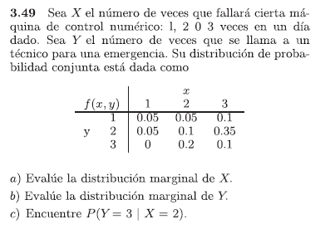

**Solución**

a)

$$g\left(x\right)=\sum_{y=j}^{y=m}{f\left(x,yj\right)}$$

$$g\left(1\right)=\sum_{y=1}^{y=3}{f\left(x,y\right)=0.05+0.05+0=0.1}$$

$$g\left(2\right)=\sum_{y=1}^{y=3}{f\left(x,y\right)=0.05+0.1+0.2=0.35}$$

$$g\left(3\right)=\sum_{y=1}^{y=3}{f\left(x,y\right)=0.1+0.35+0.1=0.55}$$

|  |  |  |  |
| --- | --- | --- | --- |
| x | 1 | 2 | 3 |
| g(x) | 0.1 | 0.35 | 0.55 |

b)

$$h\left(y\right)=\sum_{x=i}^{x=n}{f\left(xi,y\right)}$$

$$h\left(1\right)=\sum_{x=1}^{x=3}{f\left(x,y\right)=0.05+0.05+0.1=0.1}$$

$$h\left(2\right)=\sum_{x=1}^{x=3}{f\left(x,y\right)=0.05+0.1+0.35=0.35}$$

$$h\left(3\right)=\sum_{x=1}^{x=3}{f\left(x,y\right)=0+0.2+0.1=0.3}$$

|  |  |  |  |
| --- | --- | --- | --- |
| y | 1 | 2 | 3 |
| h(y) | 0.2 | 0.5 | 0.3 |

c)

$$P\left(Y=3 | X=2\right)=f\left(3 | 2\right)=\frac{0.2}{0.05+0.1+0.2}=0.57$$

Problema 3.

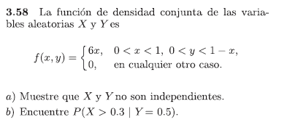

**Solución**

a)

$$h\left(y\right)=\int_{0}^{1-y}{6xdx}=3x^{2}|\begin{matrix}1-y \\ 0\end{matrix}=3{\left(1-y\right)}^{2}, para 0<y<1$$

$$Como f\left(x | y\right)=\frac{f(x,y)}{h(y)}=\frac{6x}{3{\left(1-y\right)}^{2}}, para 0<x <1-y tiene la variable y, X y Y no son independientes.$$

b)

$$f\left(x | y\right)=\frac{6x}{3{\left(1-\left(0.5\right)\right)}^{2}}=8x$$

$$P\left(X>0.3 | Y=0.5\right)=\int_{0.3}^{0.5}{8xdx=4x^{2}|\begin{matrix}0.5 \\ 0.3\end{matrix}=4\left({0.5}^{2}-{0.3}^{2}\right)=\frac{16}{25}}$$